TP/TD – Conditionnement d’un capteur de température.

Objectif : on désire standardiser l’information électrique émise par le capteur de température.

A partir de la caractéristique du capteur et de la caractéristique à obtenir en sortie du conditionneur, on chercher et on dimensionne les fonctions électroniques constituant le conditionneur.

Schématisation | 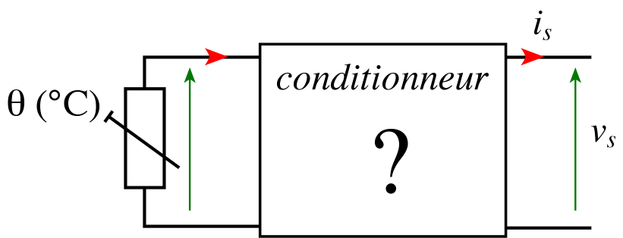 | On désire obtenir la correspondance suivante :  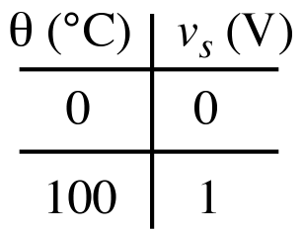

1. Rapide présentation du capteur
Le capteur est une sonde de platine Pt100. La résistance électrique du capteur va varier avec la température.

Caractéristique théorique d’une sonde de platine Pt100.
$$R_{\text{Pt}\text{100}}=0,\text{385}´q+\text{100}$$
à 0 °C R_{Pt100} = 100 Ω.

Caractéristique théorique d’une sonde de platine Pt1000.
$$R_{\text{Pt}\text{1000}}=3,\text{85}´q+\text{1000}$$
à 0 °C R_{Pt10à0} = 1000 Ω.

Une sonde de platine fonctionne de –200 °C à +850 °C

2. Caractéristique de la sonde
2.1 Caractéristique expérimentale
Récupérer le fichier Excel Pt100, tracer et modéliser la caractéristique de la sonde.
Copier/coller le graphique avec le modèle

Noter son équation en remplaçant les variables « x » et « y » du modèle par les grandeurs physiques correspondantes.

Donner la dimension de chaque terme de l’équation.

2.2 Caractéristique donner par le constructeur
Ouvrir le datasheet « DS_pt100.pdf ». Trouver dans le document les données qui vous permettront d’en déduire l’équation caractéristique de la sonde.
Placer ces valeurs dans Excel, tracer le graphique et définir le modèle.

Remarque : on ne veut que le modèle. Inutile de perdre du temps sur la mise en page du tableau et du graphique.

3. Caractéristiques du conditionneur
On veut obtenir à la sortie du conditionneur une tension v_{s} tel que v_{S} = 1 V pour $q=\text{100}°C$.

Exprimer v_{s} en fonction de θ.

Exprimer v_{s} en fonction de la résistance R_{Pt100} de la sonde de platine.
Donner la dimension de chaque terme de l’équation.

4. Détermination des éléments du conditionneur.
Le conditionneur est le montage électronique qui va adapter le signal du capteur pour obtenir l’information en tension désirée.

En observant l’équation du paragraphe 3, déduire les deux opérations nécessaires et les montages correspondants pour obtenir v_{s}.

1. noter ici une opération

2. noter ici la deuxième opération

5. Aspects techniques
On dispose pour réaliser le conditionneur :
- d’une source de tensions symétriques +/- 15 V ;
- des ADI ;
- de résistors.

Pour des raisons techniques, le conditionnement va s’opérer selon l’équation :

$$v_{s}=\text{10}\text{.}(2,\text{56}\text{.}{\text{10}}^{−3}´R_{\text{Pt}\text{100}}−0,\text{255})$$

6. Etude de la conversion tension courant.
Avec ce montage, on va récupérer une tension proportionnelle à R_{PT100}.

On va précisément produire une tension : $v_{\text{Pt}\text{100}}=2,\text{56}\text{.}{\text{10}}^{−3}´R_{\text{Pt}\text{100}}$

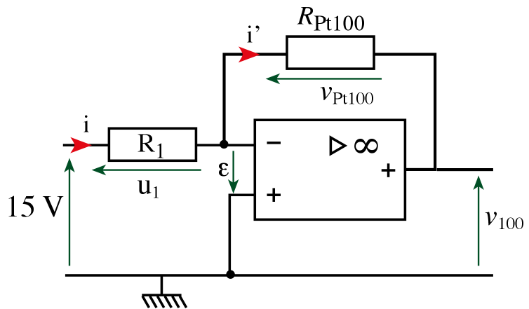

1. Montrer que i’ ne dépend pas de R_{Pt100} mais uniquement de R₁.
2. Exprimer v_{Pt100} en fonction de R_{Pt100} et i.
3. Déterminer R₁.
4. Exprimer v₁₀₀ en fonction de R_{Pt100}.
5. Exprimer v_{s} en fonction de v₁₀₀.

7. Etude du soustracteur
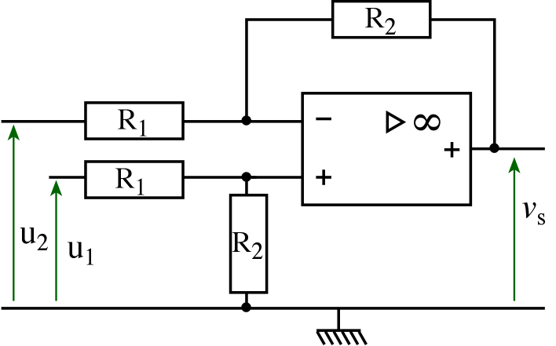

1. Donner l’équation du montage
2. Sur quelle entrée du montage faut-il mettre la tension v100 ?
3. Sur quelle entrée du montage faut-il mettre une tension continue et quelle doit être la valeur de cette tension continue ?
4. R₂ = 10 kΩ, calculer R₁.

8. Simulation dans Crocodile
1. Réaliser le montage dans le logiciel de simulation Crocodile Physic

copier coller le montage ici

2. Pour quelques valeurs (4 ou 5) de θ, relever v_{s} et vérifier la relation entre v_{s} et θ.

9. Extrapolation
1. Le montage peut-il fonctionner pour des températures négatives ?
2. Le montage peut-il fonctionner pour des températures supérieures à 100°C ?

Justifiez vos réponses à partir des équations ou en faisant un essai sur la simulation puis en copiant/collant le schéma dans le rapport.

